**Naslov naloge: Robotski sesalec II**

**Kategorija** (označi vse primerne): **X** 4 OŠ **X** 5 OŠ 🞏 6 OŠ 🞏 7 OŠ 🞏 8 OŠ 🞏 9 OŠ  
 🞏 1 SŠ 🞏 2 SŠ 🞏 3 SŠ 🞏 4 SŠ

**Tip naloge:** 🞏 izdelava od začetka **X** popravljanje 🞏 dopolnjevanje

**Programerski koncepti: X** zanke🞏 pogoji 🞏 spremenljivke **X** operatorji 🞏 podprogrami 🞏 rekurzija

**Zasnovana na** (če obstaja, URL naloge, na kateri temelji):

<https://concours.castor-informatique.fr/index.php?>

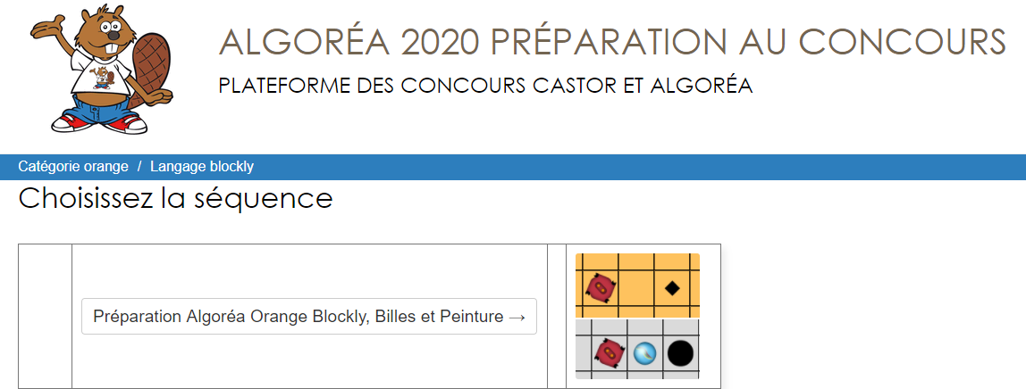

**Predlagatelj** (ime, priimek, e-pošta): Matija Lokar, Matija.Lokar@fmf.uni-lj.si

**Besedilo naloge:**

Pišek je kupil robotski sesalec. Ta zna sam ugotoviti, kdaj potrebuje priklop na električno vtičnico. Pri tem si pomaga s posebno lučko, ki na tla nariše navidezni znak , ki pove, da je vtičnica v tisti smeri. A kaj, ko se mu je ustrezni program pokvaril! Delčki, ki sestavljajo program, so razmetani povsod po programski površini. Pomagaj Pišku in zloži delčke tako, da bo program deloval pravilno. A pozor! Popravek mora biti tak, da bo deloval za vse tri testne primere. Zato si oglej vse tri in premisli, kaj je treba postoriti!

**Mreža** (če gre za premikanje po mreži):

|  |  |  |  |  |  |  |  |  |  |
| --- | --- | --- | --- | --- | --- | --- | --- | --- | --- |
|  |  |  |  |  | V |  |  |  |  |
|  |  |  |  |  |  |  |  |  |  |
|  |  |  |  |  |  |  |  |  |  |
|  |  |  |  |  |  |  |  |  |  |
|  | S |  |  |  |  |  |  |  |  |

**Testni primeri** (če je poleg osnovnega še kakšen):

|  |  |  |  |  |  |  |  |  |  |
| --- | --- | --- | --- | --- | --- | --- | --- | --- | --- |
|  |  |  | V |  |  |  |  |  |  |
|  |  |  |  |  |  |  |  |  |  |
|  |  |  |  |  |  |  |  |  |  |
|  | S |  |  |  |  |  |  |  |  |

|  |  |  |  |  |  |  |  |  |  |
| --- | --- | --- | --- | --- | --- | --- | --- | --- | --- |
|  |  |  |  |  | V |  |  |  |  |
|  |  |  |  |  |  |  |  |  |  |
| S |  |  |  |  |  |  |  |  |  |

**Delčki na voljo**:

* Ponavljaj dokler <pogoj>
* Senzor: smo na polju z vtičnico
* Senzor: smo na polju z znakom
* Obrni se desno
* Priklopi sesalec
* Pojdi s sesalcem naprej za 1 korak

**Maksimalno dovoljeno število delčkov**: 8

**Vnaprej podana koda** (če je):

/delčki so "samostojni", po celi površini /

* Pojdi s sesalcem naprej za 1 korak
* Ponavljaj dokler <pogoj>
* Ponavljaj dokler <pogoj>
* Obrni se desno
* Senzor: smo na polju z vtičnico
* Senzor: smo na polju z znakom
* Priklopi sesalec
* Pojdi s sesalcem naprej za 1 korak

**Rešitev**:

ponavljaj, dokler <nismo na polju z znakom>:

pojdi naprej za 1 korak

obrni se desno

ponavljaj, dokler <nismo na polju z vtičnico>:

pojdi naprej za 1 korak

priklopi sesalec

**Opombe za tehnično izdelavo:**

Lik (figura) robota je na polju S. Vtičnica je na polju V. Puščica je obvezno v istem stolpcu kor sesalec in v isti vrstici, kot vtičnica. Verjetno je smiselno namesto S in V narisati ustrezna lika.